PRESSEMITTEILUNG

Leidenschaft im MART Museum
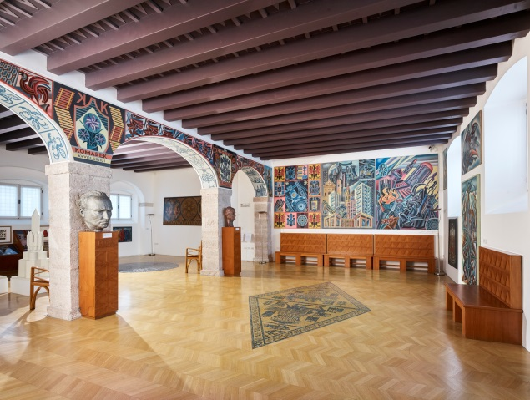
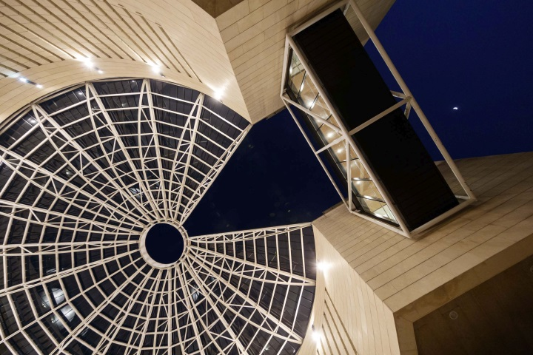
Die größte, im Mart gehütete Kunstsammlung
© Jacopo Salvi – Walking on Mart - Rovereto © Mart Archivio Fotografico e Mediateca Carlo Baroni - Casa Depero in Rovereto

Trento, 10. April 2019. Mehr als 250 Werke mit insgesamt zwölf verschiedenen Forschungslinien zur Malerei und Bildhauerei des zwanzigsten Jahrhunderts in Italien werden bis zum 8. September 2019 im Rahmen der Ausstellung Passione (Leidenschaft) im MART Museum für Kunstinteressierte zugänglich sein. Das Projekt ist der VAF-Stiftung, der größten, im MART gehüteten Kunstsammlung, gewidmet. Die Deutsche Stiftung zählt zu den bedeutendsten Sammlungen der Welt und ist aus der Leidenschaft für die italienische Kunst entstanden. Die Meisterwerke der größten modernen und zeitgenössischen Künstler werden abwechselnd sowohl den ersten Stock (25. Mai bis 8. September 2019) als auch den zweiten Stock 23. Februar bis zum 4. August 2019) des Museums belegen.

Rovereto – Zentrum der modernen Kunst
Für Kunstkenner ist ein Besuch des MART in Rovereto nicht nur im Frühjahr ein Muss. Das von Mario Botta entworfene Museum mit der charakteristischen Glaskuppel zählt zu den besten Adressen des Landes. Das Gebäude versteht sich weniger als traditionelles Museum sondern als Kulturpol. Das MART zählt mit seinen drei verschiedenen Standorten zu den bedeutsamsten Kunsteinrichtungen Europas: In der Stadtgalerie Galleria Civica in Trento sowie in Rovereto am Hauptstandort des Museums und im Haus der futuristischen Kunst Casa d’Arte Futurista Depero. Das Gebäude wurde im Januar 2009 anlässlich er Hundertjahrfeier des Futurismus eingeweiht. Es gilt als das einzige futuristische Museum, das in Italien von einem Futuristen selbst Einflüsse erhalten hat. Depero, der Pionier des zeitgenössischen Designs, hat sich persönlich um die Details wie beispielsweise die Mosaike, die Möbel und die Kreationen auf den Tafeln.

In der Dauerausstellung „Le Collezioni“ werden, immer wieder rotierend, Meisterwerke moderner und zeitgenössischer Kunst gezeigt, darunter Arbeiten von Picasso und Anselm Kiefer ebenso wie zeitgenössische Experimente. Im weltoffenen Rovereto können Besucher auch auf die frühlingshaft-leichte Art der Kultur auf die Spur kommen: So genügt es schon, mit einem Gelato in der Hand durch die verwinkelten Altstadtgässchen zu schlendern, um in die wechselvolle Vergangenheit der Seidenweberstadt einzutauchen, in der der junge Mozart einst sein erstes Italien-Konzert gab. In Rovereto gibt es zudem das Museum Museo Storico Italiano della Guerra innerhalb einer aus dem 15. Jahrhundert stammenden Burg, die ein Beispiel des venezianischen Festungsbaus in Trentino darstellt. Für Besucher wurden einige Bereiche der Burg zugänglich gemacht und bietet das ganze Jahr über zahlreiche spezifisch auf Familien ausgelegte Angebote.

Historische Städte und erstklassige Museen
Neben dem Mart Museum in Rovereto ist auch das MUSE und Castello del Buonconsiglio in Trento einen Besuch wert. Mit einem 25 Kilometer langen Radweg entlang des malerischen Valle dell’Adige sind die beiden Städte miteinander verbunden. Die faszinierenden Museen in Trento und Rovereto präsentieren im Frühjahr faszinierende Ausstellungen.

Wer die Museenlandschaft von Trento, Rovereto und Umgebung ausgiebig erkunden möchte, erhält mit dem Museumspass attraktive Vergünstigungen und bevorzugten Einlass. Weitere Informationen unter http://www.visittrentino.info/de/erleben/museum-pass

Praktischer Reisebegleiter: die Trentino Guest Card
Bei einer Kulturreise ins Trentino sollten auch Abstecher zu einigen der schönsten Dörfer Italiens, zu trutzigen Burgen und vielen weiteren kulturellen Sehenswürdigkeiten im Land nicht fehlen. Ein optimaler Reisebegleiter dafür ist die Trentino Guest Card. Sie erlaubt die kostenfreie Nutzung der öffentlichen Verkehrsmittel in der gesamten Region, gewährt Vergünstigungen bei mehr als 100 Attraktionen und liefert über die zugehörige Smartphone-App wissenswerte Informationen zum Reiseziel. Mehr dazu unter: www.visittrentino.info/de/erleben/trentino-guest-card.

Weitere Informationen zum künstlerischen Trentino gibt es hier.
Passendes Bildmaterial zur Meldung steht unter https://bit.ly/2tELtPC zum Download zur Verfügung (Copyright bitte wie angeben).

Über Trentino:
Die autonome Provinz im Norden Italiens gliedert sich in vierzehn touristische Gebiete und erstreckt sich von den Dolomiten, die seit 2009 als UNESCO-Weltnaturerbe zählen, bis hin zum Nordzipfel des Gardasees mit der Stadt Riva del Garda. Neben den historischen Städten Trento und Rovereto besticht Trentino vor allem mit seiner vielseitigen Natur – rund 30 Prozent der Gesamtfläche bestehen aus Naturschutzgebieten. Mediterrane Temperaturen am Wasser und alpines Klima in den Bergen: Die abwechslungsreichen Wetterbedingungen machen Trentino zu einem idealen Reiseziel für Natur-, Kultur- sowie Sportliebhaber. Weitere Informationen unter www.visittrentino.info.

Weitere Presseinformationen:
Die aktuelle Pressemappe gibt es auch auf: www.visittrentino.info/de/presse/pressemappen

